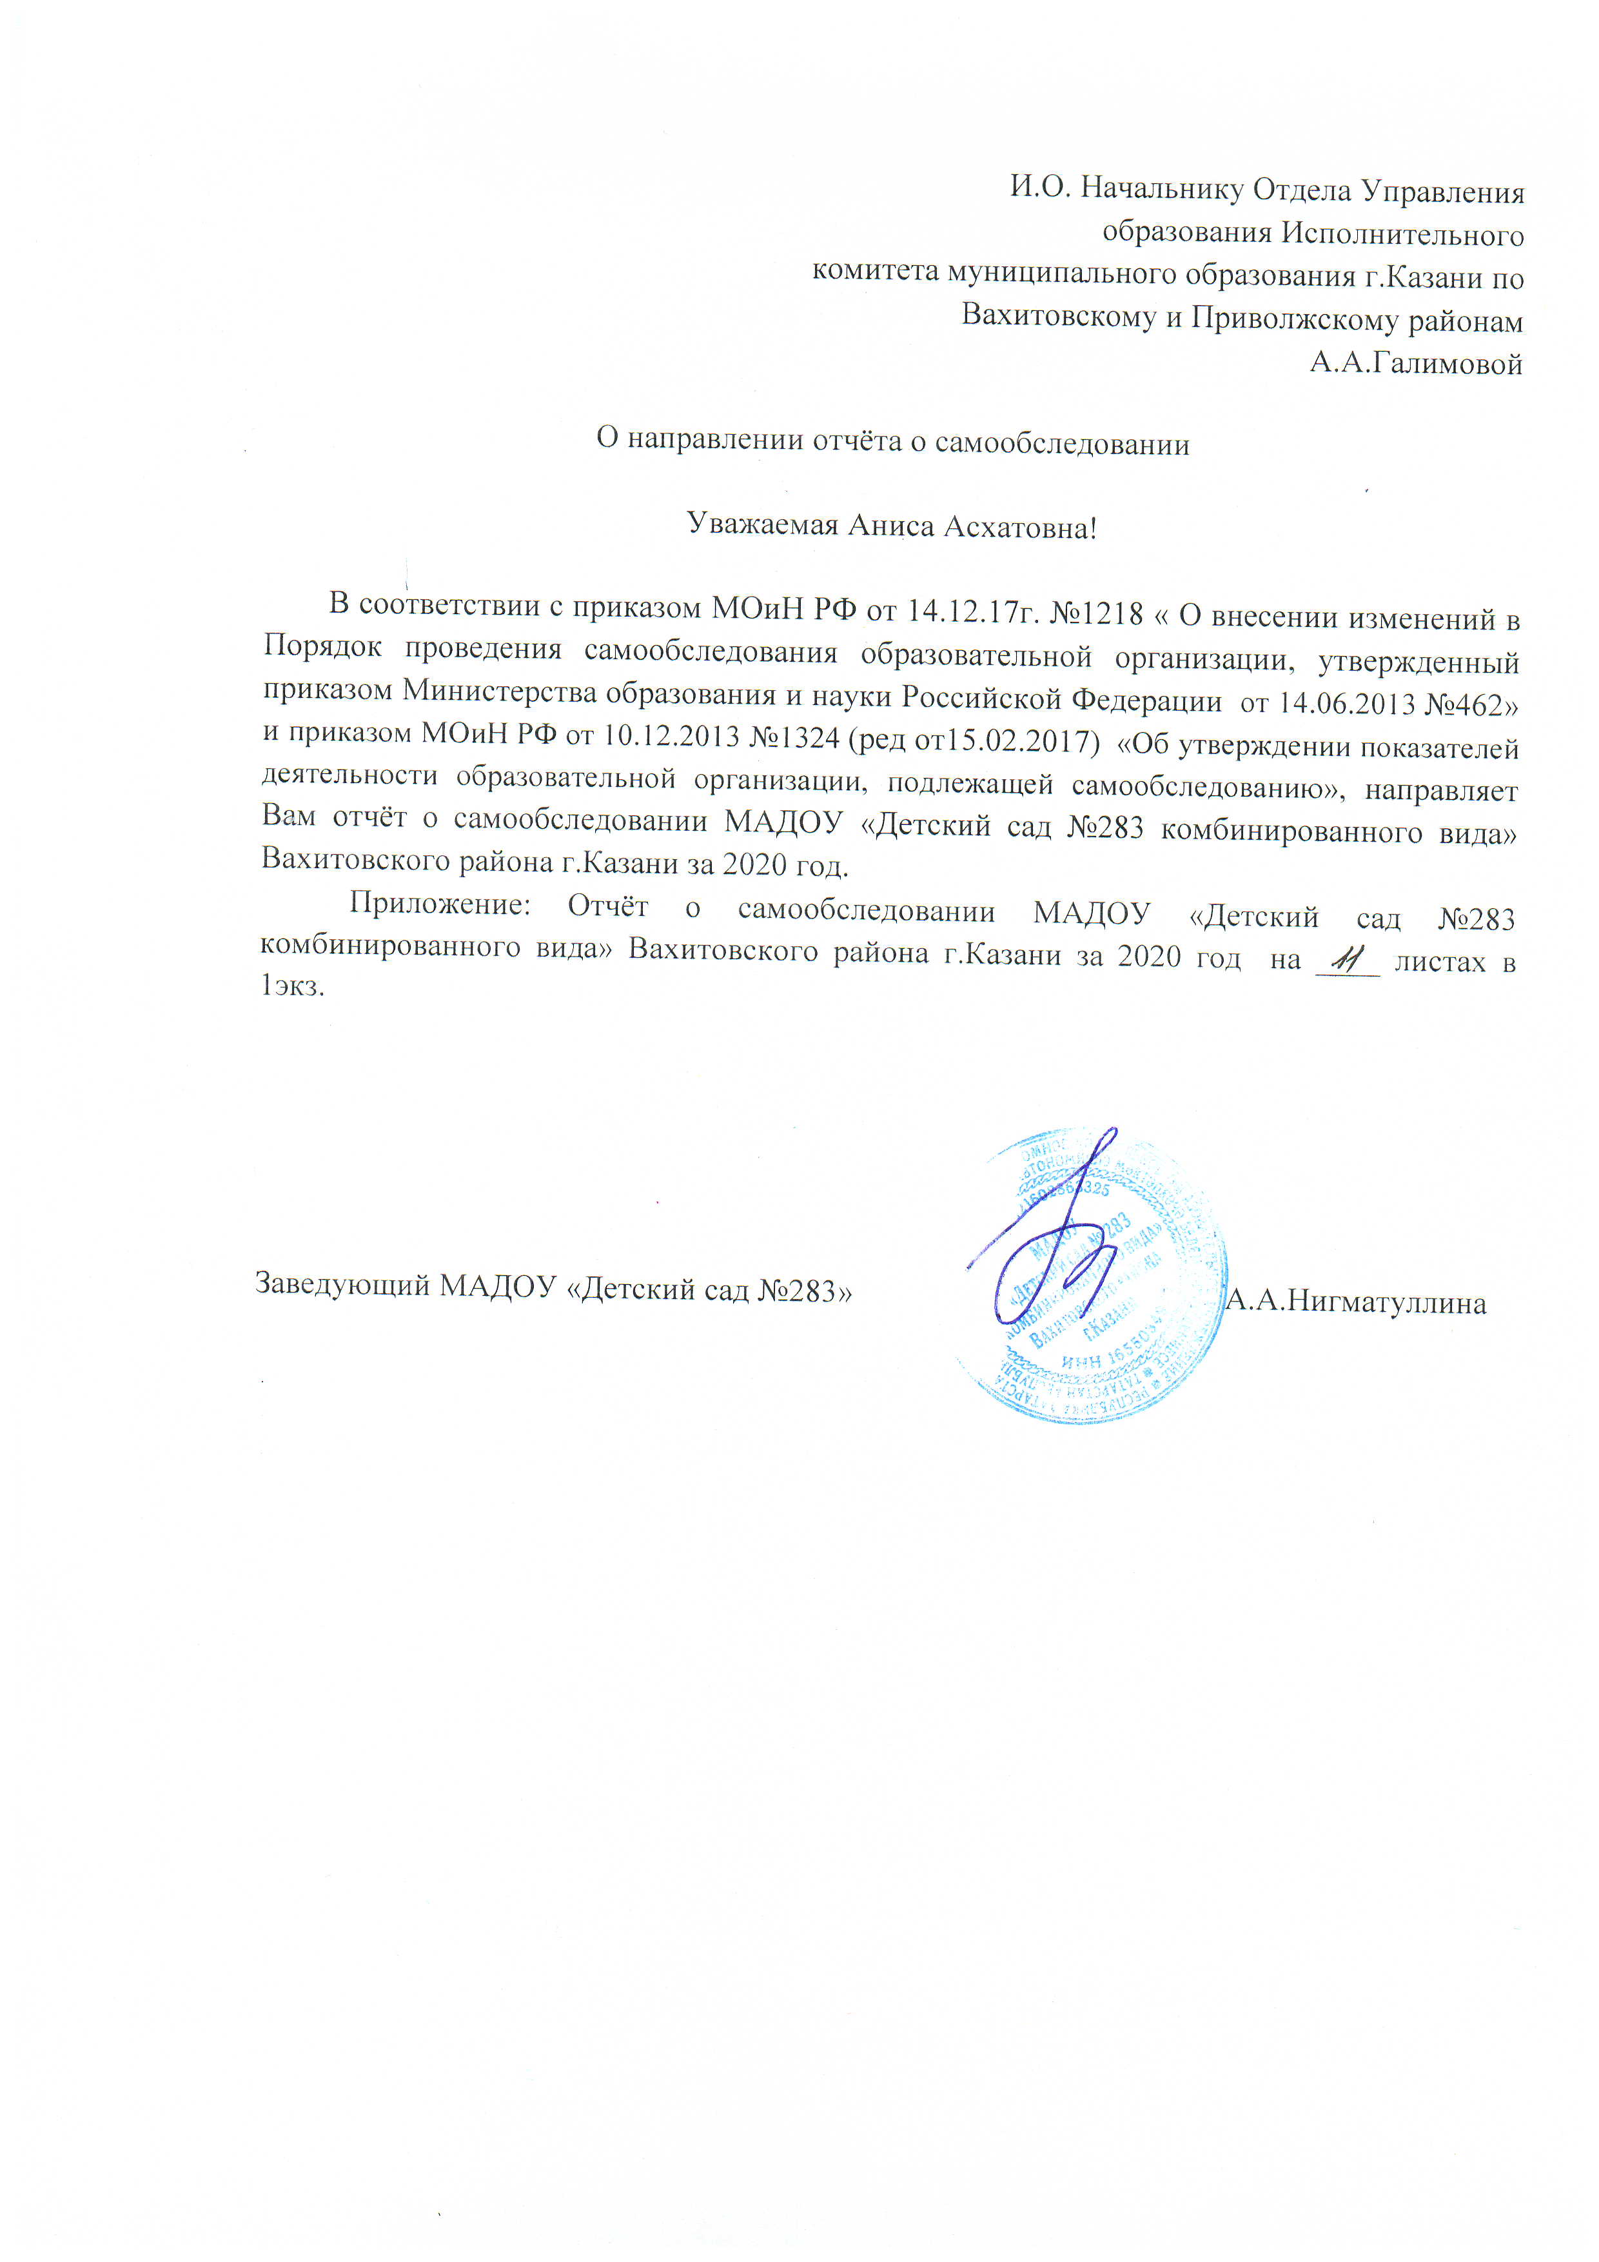

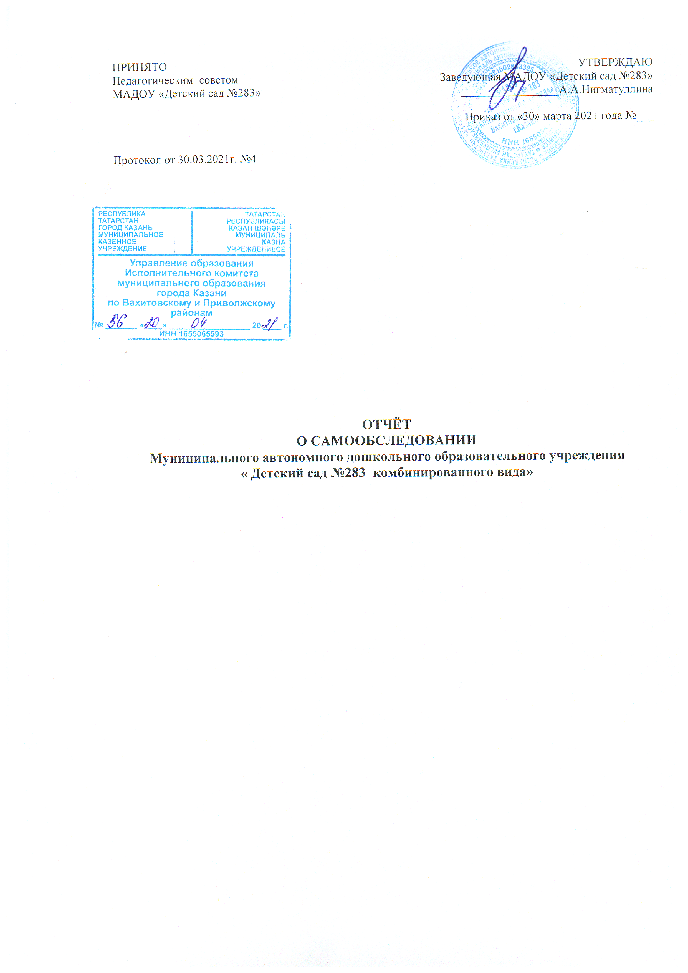

ПРИНЯТО  Педагогическим советом  МАДОУ «Детский сад №283»  Протокол от 30.03.2021г. №4 | УТВЕРЖДАЮ  Заведующая МАДОУ «Детский сад №283»  _________________А.А.Нигматуллина  Приказ от «30» марта 2021 года №___

ОТЧЁТ
О САМООБСЛЕДОВАНИИ
Муниципального автономного дошкольного образовательного учреждения
« Детский сад №283 комбинированного вида»

Муниципальное автономное дошкольное образовательное учреждение
«Детский сад № 283 комбинированного вида»
Вахитовского района города Казани
(МАДОУ «Детский сад №283»)

«СОГЛАСОВАНО» | «УТВЕРЖДАЮ»
Педагогическим советом  МАДОУ «Детский сад №283»  Протокол №4  От «30» март 2021 г. | Заведующий  МАДОУ «Детский сад № 283»  А.А.Нигматуллина/______________  От «30» март 2021г.

Отчет о результатах самообследования
Муниципального автономного дошкольного
образовательного учреждения
«Детский сад № 283 комбинированного вида»
Вахитовского района г.Казани
за 2020 год

Аналитическая часть

- Общие сведения об образовательной организации

Наименование образовательной организации | Муниципальное автономное дошкольное образовательное учреждение «Детский сад № 283 комбинированного вида»
Руководитель | Адиля Ахмадулловна Нигматуллина
Адрес организации | РТ, 420043, г. Казань, ул.Привольная 1-я,20А  РТ, 420043, г. Казань, ул.Хади Атласи, 28
Телефон, факс | 8(843)236-25-53  8(843)238-25-53
Адрес электронной почты | 283d@ mail.ru
Учредитель | Исполнительный комитет  Муниципального образования города Казани
Дата создания | 1978 год
Лицензия | Лицензия Министерства образования и науки Республики Татарстан на осуществление образовательной деятельности серия 16Л 01  № 0002778 от 20.06.2015г.

Муниципальное автономное дошкольное образовательное учреждение «Детский сад № 283» (далее – Детский сад) расположено в Вахитовском районе центра города Казани вдали от производящих предприятий и торговых мест. На основании постановления от 26.06.2017г. №2323 «Об изменении сети учреждений образования г.Казани на 2017/2018 учебный год» о реорганизации путем присоединения МБДОУ «Детский сад №179» к МАДОУ «Детский сад №283» , МАДОУ №283 имеет два здания.
Здание, расположенное по адресу ул. Хади Атласи,28 – культурного наследия регионального (республиканского) значения «Дом К Л. Мюфке», двухэтажное с повалом и антресолью. Общая площадь здания 393,9 кв.м. Проектная наполняемость на 60 мест. На территории имеются 3 детских площадок с малыми игровыми формами и с двумя теневыми навесами, «зеленая зона», цветники, крытые песочницы.

Знание, расположено по адресу ул.Привольная 1-я,20А – нежилое, 2-этажное с подвалом, открыто после реконструкции в декабре 2007 году, Общая площадь здания 1889,4 кв.м. Проектная наполняемость на 140 мест. На территории имеются 6 детских площадок с малыми игровыми формами и теневыми навесами, «зеленая зона», цветники, крытые песочницы.

Цель деятельности Детского сада – осуществление образовательной деятельности по реализации образовательных программ дошкольного образования.
Предметом деятельности Детского сада является формирование общей культуры, развитие физических, интеллектуальных, нравственных, эстетических и личностных качеств, формирование предпосылок учебной деятельности, сохранение и укрепление здоровья воспитанников.

Детский сад решает следующие задачи:
-обеспечение условий для социальной адаптации детей;
-создание оптимальных условий для охраны и укрепления физического и психического здоровья детей;
-осуществление познавательного, речевого, социально-коммуникативного, художественно-эстетического и физического развития детей в соответствии с реализуемой программой;
-определение направлений и осуществление индивидуально-ориентированной педагогической, психологической помощи детям от 3 до 7 лет на основе мониторинга развития;
-обогащение развивающей предметно-пространственной среды образовательного учреждения, с целью создания благоприятных условий для организации и осуществления образовательной деятельности в соответствии с требованиями ФГОС ДО;
-построение взаимодействия с семьей по принципу партнерства для обеспечения полноценного развития ребенка;
-создание атмосферы гуманного и доброжелательного отношения ко всем воспитанникам;
-создание комфортности пребывания детей, родителей и сотрудников в учреждении;
-совершенствование материально-технической базы педагогического процесса.

Приоритетные направления работы детского сада: эколого-краеведческое, коррекция речевого развития детей.

Режим работы Детского сада
Общий режим работы понедельник-пятница с 7.30. до 18.00,
выходные дни – суббота и воскресенье.
Функционирует группа по присмотру и уходу в утреннее время с 7.00-7.30 и вечернее время с 18.00-19.00

Прием детей производится в возрасте от 3 до 7 лет в соответствии с протоколами комплектования ЕАИС "Электронный детский сад", на основании медицинского заключения, заявления и документов, удостоверяющих личность одного из родителей (законных представителей) с заключением договора между родителем (законным представителем) и детским садом.

Взаимодействие с родителями строится на принципе сотрудничества.

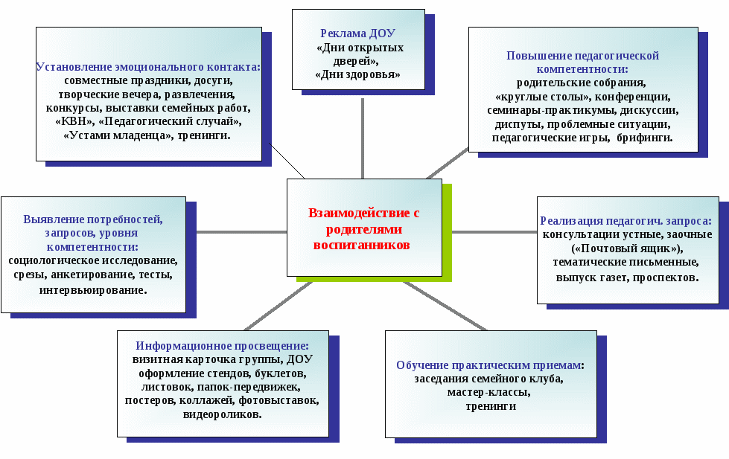

Работает консультативная служба специалистов: педагога - психолога, музыкального руководителя, инструктора по физической культуре, старшей медицинской сестры.

II. Система управления организации

Управление Детским садом осуществляется в соответствии с действующим законодательством и уставом Детского сада.
Управление Детским садом строится на принципах единоличия и коллегиальности. Коллегиальными органами управления являются: педагогический совет, общее собрание работников, родительский комитет.
Единоличным исполнительным органом является руководитель – заведующий.

Органы управления, действующие в Детском саду

Наименование органа | Функции
Заведующий | Контролирует работу и обеспечивает эффективное взаимодействие структурных подразделений организации, утверждает штатное расписание, отчетные документы организации, осуществляет общее руководство Детским садом
Педагогический совет | Осуществляет текущее руководство образовательной деятельностью Детского сада, в том числе рассматривает вопросы:  − развития образовательных услуг;  − регламентации образовательных отношений;  − разработки образовательных программ;  − выбора учебных и методических пособий, средств обучения и воспитания;  − материально-технического обеспечения образовательного процесса;  − аттестации, повышении квалификации педагогических работников;  − координации деятельности методических объединений
Общее собрание работников | Реализует право работников участвовать в управлении образовательной организацией, в том числе:  − участвовать в разработке и принятии коллективного договора, Правил трудового распорядка, изменений и дополнений к ним;  − принимать локальные акты, которые регламентируют деятельность образовательной организации и связаны с правами и обязанностями работников;  − разрешать конфликтные ситуации между работниками и администрацией образовательной организации;  − вносить предложения по корректировке плана мероприятий организации, совершенствованию ее работы и развитию материальной базы
Наблюдательный совет | Рассматривает:  -предложения Учредителя или руководителя ДОУ о внесении изменений в Устав ДОУ;  -предложения Учредителя или руководителя ДОУ об изъятии имущества, закрепленного за ДОУ на праве оперативного управления;  -предложения руководителя ДОУ об участии ДОУ в других юридических лицах, в т. ч. о внесении денежных средств и иного имущества в уставный (складочный) капитал других юридических лиц или передаче такого имущества иным образом другим юридическим лицам, в качестве учредителя или участника;  -проект плана финансово-хозяйственной деятельности ДОУ;  -по представлению руководителя ДОУ проекты отчетов о деятельности ДОУ, об использовании его имущества, об исполнении плана его финансово-хозяйственной деятельности, годовую бухгалтерскую отчетность ДОУ;  -предложения руководителя ДОУ о совершении сделок по распоряжению имуществом, которым в соответствии с ч. 2 и 6 ст. 3 Федерального закона от 03.11.2006 № 174-ФЗ "Об автономных учреждениях" (далее – Закон № 174-ФЗ) Учреждение не вправе распоряжаться самостоятельно;  -предложения ДОУ о совершении крупных сделок;  -вопросы проведения аудита годовой бухгалтерской отчетности ДОУ и утверждения аудиторской организации.  -Вопросы, относящиеся к компетенции наблюдательного совета, не могут быть переданы на рассмотрение других органов ДОУ.  -По требованию наблюдательного совета ДОУ или любого из его членов другие органы ДОУ обязаны предоставить информацию по вопросам, относящимся к компетенции наблюдательного совета ДОУ.

Структура и система управления соответствуют специфике деятельности Детского сада.

- Оценка образовательной деятельности

Образовательная деятельность в Детском саду организована в соответствии с Федеральным законом от 29.12.2012 № 273-ФЗ «Об образовании в Российской Федерации», ФГОС дошкольного образования, СанПиН 2.4.1.3049-13 «Санитарно-эпидемиологические требования к устройству, содержанию и организации режима работы дошкольных образовательных организаций».
Образовательная деятельность ведется на основании утвержденной основной образовательной программы дошкольного образования, которая составлена в соответствии с ФГОС дошкольного образования, с учетом примерной образовательной программы дошкольного образования, санитарно-эпидемиологическими правилами и нормативами, с учетом недельной нагрузки.
Детский сад посещают 150 воспитанников в возрасте от 3 до 7 лет. В Детском саду сформировано 9 групп общеразвивающей направленности. Из них:
В основном здании:
− младшая группа№1 – 18 детей;
− средняя группа № 2 – 18 детей;
- средняя группы №3 – 25 детей;
− старшая группа№4 – 24 детей;
− старшая группа№5 – 25 детей;
− подготовительная к школе группа – 27 детей;
Второе здание: 07.04.2020 закрыт на капитальный ремонт

Уровень развития детей анализируется по итогам мониторинга. Формы проведения:
− диагностические занятия (по каждому разделу программы);
− диагностические срезы;
− наблюдения, итоговые занятия.
Карты мониторинга включают анализ уровня развития целевых ориентиров детского развития и качества освоения образовательных областей.
Задания позволили оценить уровень сформированности предпосылок к учебной деятельности: возможность работать в соответствии с фронтальной инструкцией (удержание алгоритма деятельности), умение самостоятельно действовать по образцу и осуществлять контроль, обладать определенным уровнем работоспособности, а также вовремя остановиться в выполнении того или иного задания и переключиться на выполнение следующего, возможностей распределения и переключения внимания, работоспособности, темпа, целенаправленности деятельности и самоконтроля.

Результаты качества освоения ООП Детского сада

Результаты педагогического анализа показывают преобладание детей с высоким и средним уровнями развития при прогрессирующей динамике на конец учебного года, что говорит о результативности образовательной деятельности в Детском саду.

Воспитательная работа
Воспитательная работа строится с учетом индивидуальных особенностей детей, с использованием разнообразных форм и методов, в тесной взаимосвязи воспитателей, специалистов и родителей.

Дополнительное образование
В 2019 году в Детском саду работали кружки по направлениям:
1) художественно-эстетическое: «АРТ-студия», «Волшебная песочница» (рисование песком и занятия на интерактивной песочнице), хореография, «Вокальный ансамбль», «Веселый оркестр»
2) социально-педагогическое: «Английский язык», «Подготовка к школе», «Логоритмика»
3) физкультурно-спортивное: «Художественная гимнастика», «Секция единоборств».
В дополнительном образовании задействовано 55 процентов воспитанников Детского сада.

IV. Оценка функционирования внутренней системы оценки качества образования
В Детском саду утверждено Положение о внутренней системе оценки качества образования (№29 от 12.09.2016г). Мониторинг качества образовательной деятельности в 2019 году показал хорошую работу педагогического коллектива по всем показателям.
Состояние здоровья и физического развития воспитанников удовлетворительные. 89 процентов детей успешно освоили образовательную программу дошкольного образования в своей возрастной группе. Воспитанники подготовительных групп показали высокие показатели готовности к школе. В течение года воспитанники Детского сада успешно участвовали в конкурсах и мероприятиях различного уровня.
В период с 15.10.2017 по 19.10.2017 проводилось анкетирование 120 родителей, получены следующие результаты:
− доля получателей услуг, положительно оценивающих доброжелательность и вежливость работников организации, – 81 процент;
− доля получателей услуг, удовлетворенных компетентностью работников организации, – 72 процента;
− доля получателей услуг, удовлетворенных материально-техническим обеспечением организации, – 65 процентов;
− доля получателей услуг, удовлетворенных качеством предоставляемых образовательных услуг, – 84 процента;
− доля получателей услуг, которые готовы рекомендовать организацию родственникам и знакомым, – 92 процента.
Анкетирование родителей показало высокую степень удовлетворенности качеством предоставляемых услуг.

V. Оценка кадрового обеспечения

Детский сад укомплектован педагогами на 100 процентов согласно штатному расписанию. Всего работают 58 человек.
Педагогический коллектив Детского сада насчитывает 14 воспитателей и 5 специалиста.
Работа с кадрами направлена на повышение профессионализма, творческого потенциала педагогической культуры педагогов, оказание методической помощи педагогам. Составлен план прохождения аттестации, повышения квалификации педагогов.
Педагоги детского сада постоянно повышают свой профессиональный уровень, посещают методические объединения по направлениям развития детей, знакомятся с опытом работы своих коллег и других дошкольных учреждений, приобретают и изучают новинки периодической и методической литературы. Все это в комплексе дает хороший результат в организации педагогической деятельности и улучшении качества образования и воспитания дошкольников.

Диаграмма с характеристиками кадрового состава Детского сада

Стаж работы кадров

Квалификационная категория педагогов

Педагоги постоянно повышают свой профессиональный уровень, принимают активное участие в различных конкурсах, эффективно участвуют в работе методических объединений, знакомятся с опытом работы своих коллег и других дошкольных учреждений, а также саморазвиваются. Все это в комплексе дает хороший результат в организации педагогической деятельности и улучшении качества образования и воспитания дошкольников.

VI. Оценка учебно-методического и библиотечно-информационного обеспечения

Детский сад продолжает деятельность по примерной общеобразовательной программе дошкольного образования «Детство» в соответствии с ФГОС, учебно-методическое и информационное обеспечение достаточное для организации образовательной деятельности и эффективной реализации данной программы.
Частью методической службы является библиотека. Библиотечный фонд располагается в методическом кабинете, кабинетах специалистов, группах детского сада. Библиотечный фонд представлен методической литературой по всем образовательным областям основной общеобразовательной программы, детской художественной литературой, периодическими изданиями, а также другими информационными ресурсами на различных электронных носителях. В каждой возрастной группе имеются необходимые учебно-методические пособия, рекомендованные для планирования воспитательно-образовательной работы в соответствии с обязательной частью ООП.
Оборудования и оснащения групп достаточно для реализации образовательных программ. В методическом кабинете созданы условия для возможности организации совместной деятельности педагогов, техническим и компьютерным оборудованием.
Программное обеспечение – позволяет работать с текстовыми редакторами, интернет-ресурсами, фото-, видеоматериалами, графическими редакторами.

VII. Оценка материально-технической базы
В Детском саду оборудованы помещения:
− групповые помещения – 9;
− кабинет заведующего – 1;
− методический кабинет – 2;
− музыкальный зал – 2;
− физкультурный зал – 1;
− пищеблок – 2;
− прачечная – 1;
− кабинет дополнительного образования – 1;
- кабинет логопеда -1;
- кабинет по обучению детей татарскому языку-1;
- кабинет психолога - 1;
- музей-1;
При создании предметно-развивающей среды воспитатели учитывают возрастные, индивидуальные особенности детей своей группы. Оборудованы групповые комнаты, включающие игровую, познавательную, обеденную зоны. Группы постепенно пополняются современным игровым оборудованием.
В дошкольном учреждении создана хорошая материально-техническая база для жизнеобеспечения и развития детей, ведется систематически работа по созданию предметно-развивающей среды. Здание детского сада светлое, имеется центральное отопление, вода, канализация, сантехническое оборудование в хорошем состоянии. В каждом помещении имеется дополнительный электрический водонагреватель, бактерицидные облучатели, интерактивное оборудование.
В здании по адресу: ул.Хади Атласи,28: игровая, обеденная и спальня зоны в одном помещении. В дошкольном учреждении царит спокойная, семейная обстановка.
Для осуществления разносторонней образовательной деятельности дошкольная организация укомплектована оргтехникой и ТСО: для осуществления делопроизводства, оптимизации образовательного процесса в пользовании имеется ноутбуки и компьютеры, музыкальная аппаратура, мультимедийные проекторы с интерактивными досками, интерактивные столы, интерактивная песочница. Все технические средства обучения, имеющиеся в дошкольном учреждении, соответствуют санитарно-гигиеническим нормам и требованиям, техническое оборудование имеет все необходимые документы и сертификаты качества, используются в соответствии с принципом необходимости и достаточности для организации образовательной работы.
Пищеблок и прачечная расположены на первом этаже здания. Помещения оснащены необходимым современным оборудованием, которые находится в хорошем рабочем состоянии. Питание детей организовано строго в соответствии с требованиями СанПиН 2.4.1.3049-13 "Санитарно - эпидемиологические требования к устройству, содержанию и организации режима работы дошкольных образовательных организаций", на основе десятидневного меню согласованного с Департаментом по питанию ИК МО г. Казани и утвержденного заведующим.
Медицинский блок состоит из процедурного кабинета, кабинета врача и санитарной комнаты.
Прогулочные участки находятся в хорошем состоянии, обеспечивают потребность детей в развитии двигательной активности, игровой деятельности, способствуют решению задач физического, познавательного развития, трудового воспитания детей дошкольного возраста.
Материально-технические и медико-социальные условия пребывания детей в ДОУ соответствуют требованиям федеральных государственных документов и СанПиН 2.4.1.3049-13 "Санитарно - эпидемиологические требования к устройству, содержанию и организации режима работы дошкольных образовательных организаций". Направлены на обеспечение охраны жизни и укрепления здоровья детей, всестороннего развития, реализацию и выполнение программы обучения и оздоровления детей дошкольного возраста.
Поддержание, укрепление и обновление МТБ детского сада осуществляется за счет средств бюджета.

Для безопасного пребывания детей детский сад оснащен средствами безопасности:

1. Кнопка тревожной сигнализации.
2.Установлены камеры видео наблюдения по периметру здания и внутри ДОУ.
3. Организация связи – телефон.
4. Организация пропускного режима – магнитные замки на входных дверях в здание (центральный вход и две группы) и на калитке при входе в учреждение.
5. АПС
6. Имеются первичные средства пожаротушения – огнетушители в каждой группе, кабинете, на каждом этаже. Разработана Декларация по пожарной безопасности. Имеются внутренние пожарные краны и рукава для тушения. Имеются люминисцентные планы эвакуации на каждом этаже. Специальный фонарь.
7. Регулярно проводятся тренировачные эвакуации с воспитанниками ДОУ.
8. Разработана инструкция по действиям должностных лиц учреждений при угрозе или проведении террористического акта.
9. Пост охраны: в штате детского сада 3 сторожа, днем охрана осуществляется при помощи сотрудников детского сада.
Обеспечение условий безопасности выполняется локальными нормативно-правовыми документами: приказами, инструкциями, положениями.
В соответствии с требованиями действующего законодательства по охране труда с сотрудниками систематически проводятся разного вида инструктажи: вводный (при поступлении на работу), первичный (с вновь поступившими), повторный, что позволяет персоналу владеть знаниями по охране труда и технике безопасности, правилами пожарной безопасности, действиям в чрезвычайных ситуациях.
С воспитанниками детского сада проводятся беседы по ОБЖ, игры по охране здоровья и безопасности, направленные на воспитание у детей сознательного отношения к своему здоровью и жизни.

Результаты анализа показателей деятельности организации

N п/п | Показатели | Единица измерения
1. | Образовательная деятельность
1.1 | Общая численность воспитанников, осваивающих образовательную программу дошкольного образования, в том числе: | 194 человек
1.1.1 | В режиме полного дня (8 - 12 часов) | 194 человек
1.1.2 | В режиме кратковременного пребывания (3 - 5 часов) | 0 человек
1.1.3 | В семейной дошкольной группе | 0 человек
1.1.4 | В форме семейного образования с психолого-педагогическим сопровождением на базе дошкольной образовательной организации | 0 человек
1.2 | Общая численность воспитанников в возрасте до 3 лет | 0 человек
1.3 | Общая численность воспитанников в возрасте от 3 до 8 лет | 194 человек
1.4 | Численность/удельный вес численности воспитанников в общей численности воспитанников, получающих услуги присмотра и ухода: | 194человек/100%
1.4.1 | В режиме полного дня (8 - 12 часов) | 194 человек/100%
1.4.2 | В режиме продленного дня (12 - 14 часов) | 0 человек/0%
1.4.3 | В режиме круглосуточного пребывания | 0 человек/0%
1.5 | Численность/удельный вес численности воспитанников с ограниченными возможностями здоровья в общей численности воспитанников, получающих услуги: | 0 человек/ 0%
1.5.1 | По коррекции недостатков в физическом и (или) психическом развитии | 0 человек/ 0%
1.5.2 | По освоению образовательной программы дошкольного образования | 0 человек/ 0%
1.5.3 | По присмотру и уходу | 194 человек/100%
1.6 | Средний показатель пропущенных дней при посещении дошкольной образовательной организации по болезни на одного воспитанника | 4,1 день
1.7 | Общая численность педагогических работников, в том числе: | 19 человек
1.7.1 | Численность/удельный вес численности педагогических работников, имеющих высшее образование | 14 человек/ 73,6%
1.7.2 | Численность/удельный вес численности педагогических работников, имеющих высшее образование педагогической направленности (профиля) | 14 человек/ 73,6%
1.7.3 | Численность/удельный вес численности педагогических работников, имеющих среднее профессиональное образование | 5 человек/ 26,3%
1.7.4 | Численность/удельный вес численности педагогических работников, имеющих среднее профессиональное образование педагогической направленности (профиля) | 5 человек/ 26,3%
1.8 | Численность/удельный вес численности педагогических работников, которым по результатам аттестации присвоена квалификационная категория, в общей численности педагогических работников, в том числе: | 4 человек/ 21%
1.8.1 | Высшая | 1 человек/ 5,2%
1.8.2 | Первая | 3 человек/ 15,7%
1.9 | Численность/удельный вес численности педагогических работников в общей численности педагогических работников, педагогический стаж работы которых составляет: | 19 человек/ 100%
1.9.1 | До 5 лет | 13 человек/ 68,4%
1.9.2 | Свыше 30 лет | 0 человек/ 0%
1.10 | Численность/удельный вес численности педагогических работников в общей численности педагогических работников в возрасте до 30 лет | 6 человек/ 31,5 %
1.11 | Численность/удельный вес численности педагогических работников в общей численности педагогических работников в возрасте от 55 лет | 0 человек/ 0%
1.12 | Численность/удельный вес численности педагогических и административно-хозяйственных работников, прошедших за последние 5 лет повышение квалификации/профессиональную переподготовку по профилю педагогической деятельности или иной осуществляемой в образовательной организации деятельности, в общей численности педагогических и административно-хозяйственных работников | 2 человек/ 10,5%
1.13 | Численность/удельный вес численности педагогических и административно-хозяйственных работников, прошедших повышение квалификации по применению в образовательном процессе федеральных государственных образовательных стандартов в общей численности педагогических и административно-хозяйственных работников | 2 человек/ 10,5%
1.14 | Соотношение "педагогический работник/воспитанник" в дошкольной образовательной организации | 9/90%
1.15 | Наличие в образовательной организации следующих педагогических работников:
1.15.1 | Музыкального руководителя | да
1.15.2 | Инструктора по физической культуре | да
1.15.3 | Учителя-логопеда | нет
1.15.4 | Логопеда | да
1.15.5 | Учителя-дефектолога | нет
1.15.6 | Педагога-психолога | да
2. | Инфраструктура
2.1 | Общая площадь помещений, в которых осуществляется образовательная деятельность, в расчете на одного воспитанника | 2047,7 кв.м
2.2 | Площадь помещений для организации дополнительных видов деятельности воспитанников | 2047,7 кв.м
2.3 | Наличие физкультурного зала | да
2.4 | Наличие музыкального зала | да
2.5 | Наличие прогулочных площадок, обеспечивающих физическую активность и разнообразную игровую деятельность воспитанников на прогулке | да

Анализ показателей указывает на то, что Детский сад имеет достаточную инфраструктуру, которая соответствует требованиям СанПиН 2.4.1.3049-13 «Санитарно-эпидемиологические требования к устройству, содержанию и организации режима работы дошкольных образовательных организаций» и позволяет реализовывать образовательные программы в полном объеме в соответствии с ФГОС ДО.

